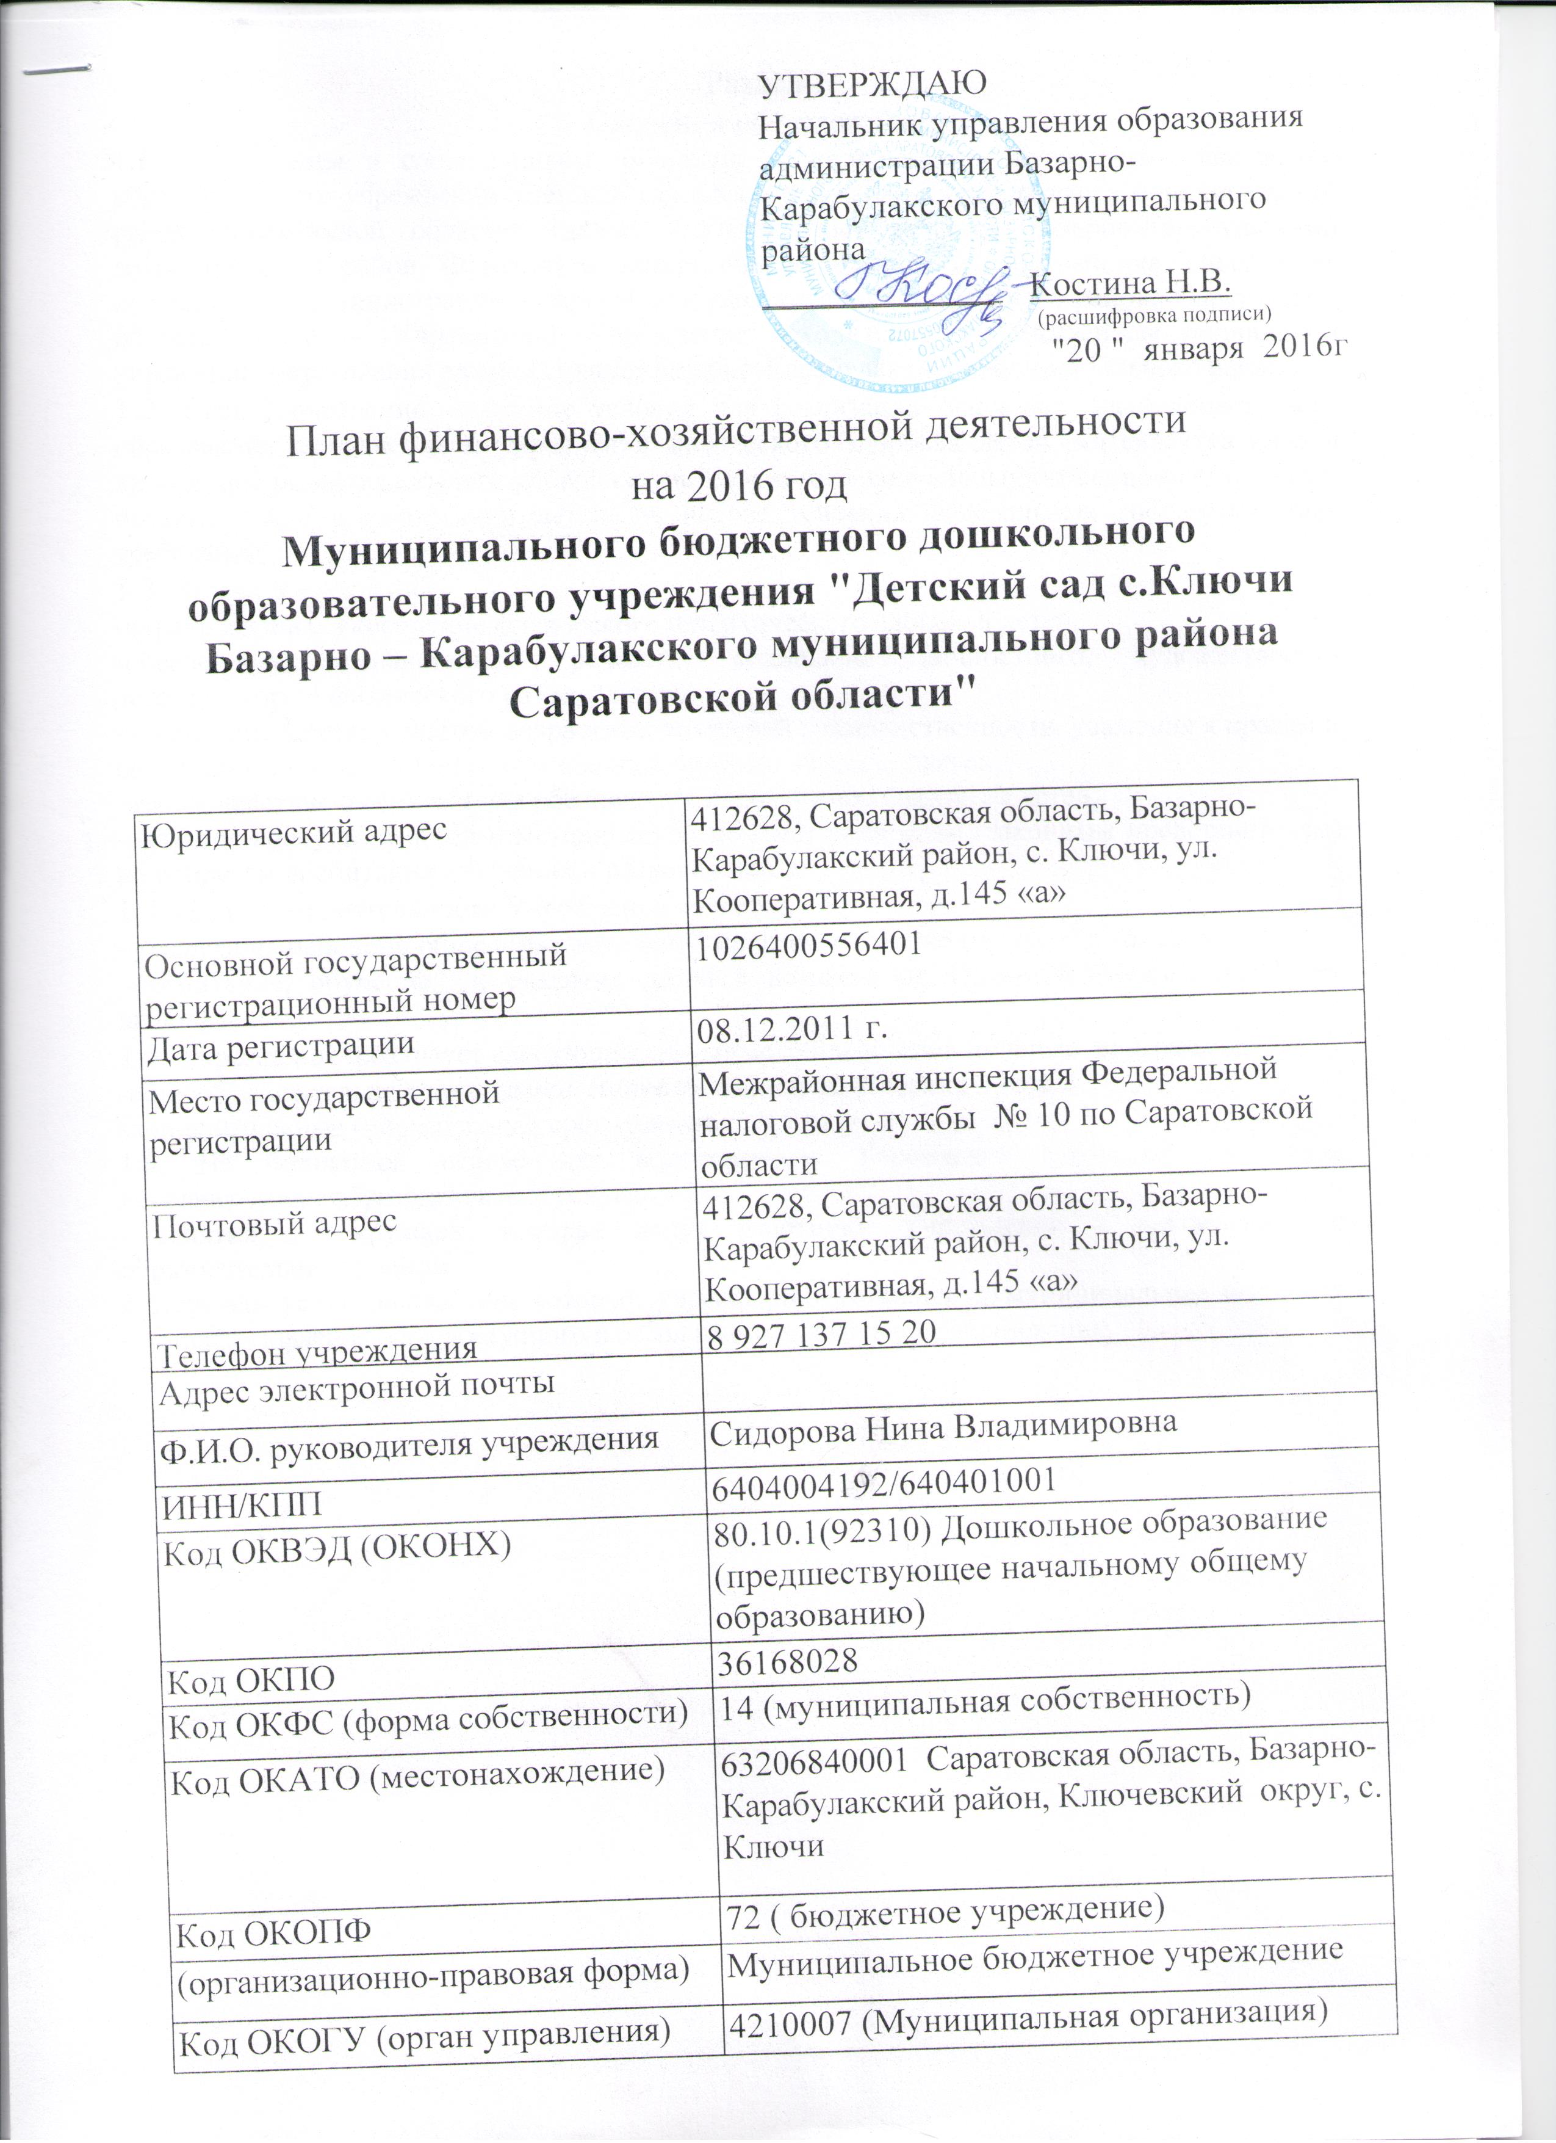

Раздел 1.
Сведения об учреждении
1.1. Учредителем и собственником имущества муниципального бюджетного дошкольного образовательного учреждения «Детский сад с.Ключи Базарно-Карабулакского муниципального района Саратовской области» (далее – Учреждение) является Базарно-Карабулакский муниципальный район. Функции и полномочия учредителя и собственника Учреждения осуществляет администрация Базарно-Карабулакского муниципального района Саратовской области (далее — Учредитель). Учреждение находится в ведомственном подчинении управления образования администрации Базарно-Карабулакского муниципального района.
1.2. Цель Учреждения –создание условий для реализации основных задач дошкольного образования: сохранение и укрепление физического здоровья детей, интеллектуальное и личностное развитие каждого ребенка с учетом его индивидуальных особенностей, оказание помощи семье в воспитании детей, на основе усвоения федеральных государственных требований.
1.3. Задачи Учреждения:
-охрана жизни и укрепление физического и психического здоровья детей;
-обеспечение познавательно- речевого, социально- личностного, художественно- эстетического и физического развития детей;
-воспитание в детях с учетом возрастных категорий гражданственности, уважения к правам и свободам человека, любви к окружающей природе, Родине, семье;
-взаимодействие с семьями для обеспечения полноценного развития детей;
-оказание консультативной и методической помощи родителям (законным представителям) по вопросам воспитания, обучения и развития детей.
1.4.Предметом деятельности Учреждения является:
- реализация основной общеобразовательной программы дошкольного образования;
-воспитание, обучение и развитие детей в возрасте от 1 года 6 месяцев до 7 лет включительно.
1.5. Учреждение реализует следующие основные общеобразовательные программы:
-общеобразовательные программы (нормативный срок освоения 4 года);
-дополнительные (нормативный срок освоения до 4 лет)
1.6. На бесплатной основе для воспитанников Учреждение оказывает следующие дополнительные образовательные услуги:
- занятия в кружках, которые ведут работники Учреждения в соответствии с образовательным планом.
2. Перечень услуг, на оказание которых учреждению установлено муниципальное задание:
- предоставление общедоступного и бесплатного дошкольного образования;

Раздел 2.
Анализ существующего положения образовательного учреждения

Параметр | Единица измерении | Показатель
Проектная мощность | Число обучающихся | 35
Фактическая наполняемость | Число обучающихся | 11
Количество групп | К-во | 1
Штатное расписание, в том числе по квалификационным уровням | Число шт. единиц | 5,25
Руководители | шт. единиц | 1
Педагогический персонал | шт. единиц | 1
Прочие специалисты | шт. единиц | 0,25
Рабочие | шт. единиц | 3,25
Уровень образования педагогических кадров | Численность/% | 1/100
высшее профессиональное | чел/%
среднее профессиональное | чел/ % | 1/100
начальное профессиональное | чел/ %
среднее | чел/ %
Уровень квалификации педагогических кадров: | Численность/% | 1/100
с высшей квалификационной категорией | чел/%
с первой квалификационной категорией | чел/%
со второй квалификационной категорией | чел/% | 1/100

Раздел 3.
Динамика изменения основных параметров деятельности учреждения

Показатель |  | 2015 | 2016 год | в % к 2015 году
 |  | базисный | показатель | в % к 2015 году
1 |  | 2 | 3 | 4
Показатели динамики численности обучающихся
Численность обучающихся,  в том числе: |  | 12 | 14 | 116
Показатели динамики численности работников и их качественного состава
Штатная численность |  | 5,25 | 5,25 | 100
Руководители |  | 1 | 1 | 100
Воспитатели |  | 1 | 1 | 100
Прочие специалисты |  | 0,25 | 0,25 | 100
Рабочие |  | 3,25 | 3,25 | 100
Показатели динамики оплаты труда работников учреждения
Среднегодовая оплата труда работников, руб. |  | 14752 | 14997 | 102
Показатели динамики имущества учреждения
Общие площади учреждения, м2 |  | 149,3 | 149,3 | 100
Обеспеченность площадями зданий учреждения на одного обучающегося (воспитанника), м2 |  | 9,95 | 10,66 | 100
Показатели качества оказания услуг бюджетным учреждением
Показатель | Единица измерения | 2015 год | 2016 год | % к 2015 году
Показатель | Единица измерения | базисный | показатель | % к 2015 году
Наличие лицензии | % | есть по всем реализуемым программам | есть по всем реализуемым программам | 100
Государственная аккредитация | % | пройдена по всем реализуемым программам | пройдена по всем  реализуемым программам | 100
Раздел 4.
Показатели финансового состояния учреждения

№ п/п | Наименование показателя | Стоимость, руб.
1. | Нефинансовые активы, всего  из них: | 47 920,00
1.1. | Общая балансовая стоимость недвижимого муниципального имущества на дату составления плана финансово-хозяйственной деятельности, всего:  и том числе:
1.2. | Общая балансовая стоимость движимого муниципального имущества на дату составления плана финансово-хозяйственной деятельности, всего  в том числе: | 47 920,00
1.3. | Стоимость особо ценного движимого имущества
2. | Финансовые активы, всего  из них:
2.1. | Дебиторская задолженность по доходам, полученным за счет средств муниципального бюджета
2.2. | Дебиторская задолженность по выданным авансам, полученным за счет средств муниципального бюджета всего:  в том числе:
 | - на общехозяйственные нужды
 | - ни приобретение расходных материалов
 | - на организацию питания воспитанников
 | - подвоз детей школьным автобусом
 | - на коммунальные услуги
 | - на содержание недвижимого имущества
 | - на содержание объектов движимого имущества
 | - уплата налогов
2.3. | Дебиторская задолженность по выданным авансам за счет доходов, полученных от платной и иной приносящей доход деятельности, всего:
 | - на общехозяйственные нужды
 | - па приобретение расходных материалов
 | - на организацию питании воспитанников
 | - подвоз детей школьным автобусом
 | - на коммунальные услуги
 | - на содержание недвижимого имущества
 | - на содержание объектов движимого имущества
 | - уплата налогов
3. | Обязательства, всего -  из них: | 27 789,45
3.1. | Просроченная кредиторская задолженность
3.2. | Кредиторская задолженность по расчетам с поставщиками и подрядчиками за счет средств муниципального бюджета, всего -  в том числе: | 27 789,45
 | - на оплату труда работников и начисления на оплату труда
 | - на оплату услуг связи
 | - на коммунальные услуги | 16 079,17
 | - на оплату услуг по содержанию имущества | 2 500,00
 | - на оплату прочих услуг | 9 210,28
 | - на приобретение основных средств
 | - на приобретение материальных запасов
3.3 | Кредиторская задолженность по расчетам с поставщиками и подрядчиками за счет доходов, полученных от платной и иной приносящей доход деятельности, всего  том числе:
 | - на оплату труда работников и начисления на оплату труда
 | - на общехозяйственные нужды
 | - на приобретение расходных материалов
 | - на организацию питания воспитанников
 | - подвоз детей школьным автобусом
 | - на коммунальные услуги
 | - на содержание недвижимого имущества
 | - на содержание объектов движимого имущества
 | - уплата налогов

Раздел 5. Показатели по поступлениям и выплатам учреждения
Наименование показателя | КБК операции сектора государственного управления | Всего, руб. | По лицевым счетам, открытым в органах, осуществляющих ведение лицевых счетов учреждений | По счетам открытым в кредитных организациях
Планируемый остаток средств на начало планируемого года | х
Поступления, всего: | х | 1 653 100 | 1 653 100
в том числе: | х
Субсидии на выполнение муниципального задания |  | 1 471 300 | 1 471 300
Целевые субсидии |  | 31 800 | 31 800
Бюджетные инвестиции
Поступления благотворительных и спонсорских средств от юридических лиц, а также от иной приносящей доход деятельности | х | 150 000 | 150 000
Планируемый остаток средств на конец планируемого года
Выплаты, всего: |  | 1 653 100 | 1 653 100
в том числе:
Оплата труда, начисленная на выплаты по оплате труда и прочие выплаты – всего: | 210 | 1 387 300 | 1 387 300
